|  |
| --- |
| 刘恢先地震工程奖学金2018年度评选公告 |

  由黑龙江恢先地震工程学基金会（中国）与美中地震工程学基金会（美国）联合设立的“刘恢先地震工程奖学金”2018年拟奖励10人。申请者必须为地震工程相关专业在读硕士和博士研究生，且其所在单位应为中国、美国以及新加坡相关大学和研究机构或亚太地震工程研究中心联合会成员单位。

本年度奖学金评选活动自即日起正式接受申请。请于2018年6月30日前将相关申请材料电子版和三份纸质版提交至黑龙江恢先地震工程学基金会秘书处。（基金会网站：<http://www.hxeef.cn>/；中国地震局工程力学研究所网站：[http://www.iem.ac.cn](http://www.iem.ac.cn/)/）。

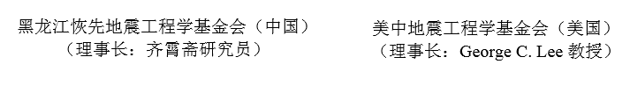

联系信息：

黑龙江恢先地震工程学基金会秘书处

通信地址：中国哈尔滨市学府路29号（150080）

联 系 人：李天宁，电话：+86-15765535350

王春娇，电话：+86-18145196185

+86-86652832

E-mail：[hxeef@iem.cn](mailto:hxeef@iem.cn); hxeef@iem.ac.cn

网  址： http://www.hxeef.cn/

附件1：[刘恢先地震工程奖学金管理办法](http://hxeef.iem.cn/%E5%88%98%E6%81%A2%E5%85%88%E5%9C%B0%E9%9C%87%E5%B7%A5%E7%A8%8B%E5%A5%96%E5%AD%A6%E9%87%91%E7%AE%A1%E7%90%86%E5%8A%9E%E6%B3%95.doc)

附件2：[刘恢先地震工程奖学金申请表](http://hxeef.iem.cn/%E5%88%98%E6%81%A2%E5%85%88%E5%9C%B0%E9%9C%87%E5%B7%A5%E7%A8%8B%E5%A5%96%E5%AD%A6%E9%87%91%E7%94%B3%E8%AF%B7%E8%A1%A8.doc)